Persoonsgegevens

Naam en voorletters:
Voornaam:
Geslacht: M / V
Adres:
Postcode en Woonplaats:
Telefoonnummer:
Noodnummer:
e-mail:
Geboortedatum:
Instelling: TU/e / Fontys Hogeschool Eindhoven / anders¹:
Sportkaartnummer:
IBAN nummer:
Rekening t.n.v.:

Aanmelding

Door dit formulier te ondertekenen ga je akkoord met inschrijving bij E.S.W.V. Squadra Veloce. Het lidmaatschap bedraagt €25,- per jaar en wordt per definitie zonder opzegging elk jaar met één jaar verlengd.
Met dit lidmaatschap krijg je toegang tot de trainingen die door E.S.W.V. Squadra Veloce worden aangeboden en wordt je bij speciale evenementen uitgenodigd om mee te doen.
Hiernaast is het mogelijk om een KNWU-licentie of een atletenlicentie bij de NTB (Nederlandse Triathlon Bond) af te sluiten. Geef hieronder aan of je in één van deze licenties geïnteresseerd bent. Dan nemen we z.s.m. contact met je op voor meer informatie.
- KNWU licentie
- NTB atletenlicentie

Ben je al in het bezit van één van beide licenties? Vul hieronder dan je licentienummer in.
KNWU:
NTB:

Jaarlijkse herinschrijving

Ik machtig hierbij het bestuur van E.S.W.V. Squadra Veloce om mijn inschrijving jaarlijks te verlengen tenzij ik mijn lidmaatschap via e-mail heb opgezegd voor het einde van het jaar. Het bestuur zal uiterlijk 2 weken voor het einde van het verenigingsjaar een e-mail versturen met de vraag of je je lidmaatschap bij E.S.W.V. Squadra Veloce wilt opzeggen.

Naam: Datum:

Plaats: Handtekening:

Privacy voorwaarde

Ik ga er hierbij akkoord dat bovenstaande persoonlijke gegevens verwerkt mogen worden, om het lidmaatschap voor E.S.W.V. Squadra Veloce mogelijk te maken.

Geef hieronder aan of je toegevoegd wilt worden aan de WhatsApp groep van E.S.W.V. Squadra Veloce.
- Ja, ik wil toegevoegd worden
- Nee, ik niet toegevoegd worden

Naam: Datum:

Plaats: Handtekening:

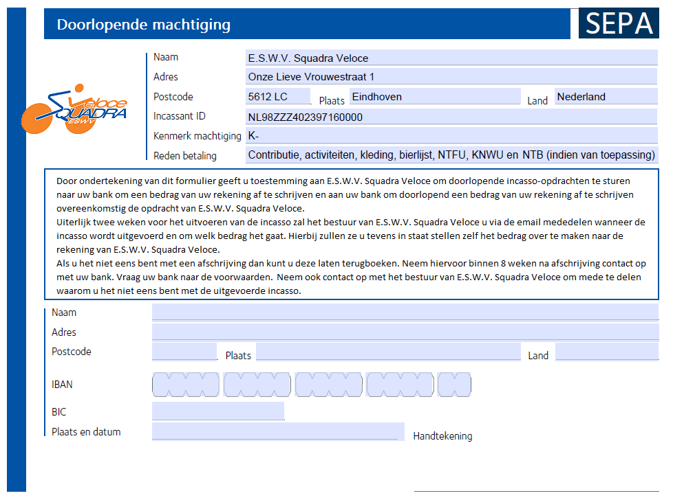

Doorhalen wat niet van toepassing is.
Het verenigingsjaar loopt van 1 januari t/m 31 december. Bij het inschrijven vanaf 1 augustus van het verenigingsjaar, betaalt men een gereduceerd tarief van €10,- voor de rest van dit jaar.

